
我們一起來找工作吧
澎湖縣身心障礙者職業重建服務
我想要找工作，陪我看看準備好了沒
我對什麼工作有興趣，找出我會做什麼工作，
教我找工作，幫助我工作穩定。


■找出我會的工作
讓我知道自己會做的，不會做的工作，
喜歡的，不喜歡的工作，
建議我會做的，又喜歡的工作種類。

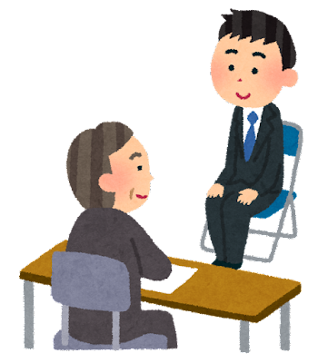
■上課學習工作的方法
教我工作的方法，教我怎麼做工作，
教我好的工作習慣。

■在職場上協助我工作
有老師陪我找工作、陪我面試，
工作剛開始時，

會帶我認識環境和穩定工作。

■庇護工場
有一群身心障礙者和我一起工作，
有老師在旁邊教我，
做得多薪水多，做得少薪水少。



工作上有困難，可以找人幫我
我已經在工作，如果遇到困難，
政府可以幫我，找人幫助我，或換不同的工作內容。
例如：工作中聽不清楚老闆講的話，可以補助助聽器
工作中看不清電腦的字，可以補助大螢幕
工作中需要搬運重物，可以補助推車


有問題可以打926-1248
澎湖縣政府社會處 廣告


有問題可以打 06-926-1248

